
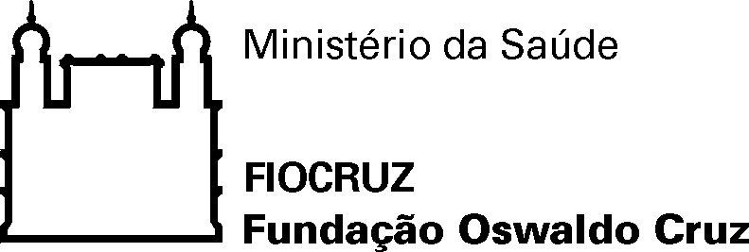
ATA DA BANCA PRÉVIA DE DOUTORADO EM SAÚDE PÚBLICA E MEIO AMBIENTE
(Preencher o formulário em letra de forma, evitando abreviações)

Aluno(a): _________________________________________________ Ano de Ingresso: ____________________
Título da Tese: ________________________________________________________________________________
_____________________________________________________________________________________________
_____________________________________________________________________________________________
Orientador(a): ________________________________________________________________________________
Linha de Pesquisa: _____________________________________________________________________________

Examinadores que emitiram os pareceres prévios (anexar):

(NOME POR EXTENSO) (SIGLA DA INSTITUIÇÃO DE VÍNCULO)

Prof(a) Dr(a). ______________________________________________________ /___________________________

Prof(a) Dr(a). _____________________________________________________ /___________________________

Prof(a) Dr(a). _____________________________________________________ /____________________________

Prof(a) Dr(a). _______________________________________________________ /__________________________

Prof(a) Dr(a). _______________________________________________________ /__________________________
(Orientador(a)
Avaliação:

[ ] Aprovada para defesa
[ ] Não aprovada para defesa
Rio de Janeiro, ____ de ________________ de _______.

_________________________________________________
Assinatura do(a) Orientador(a)

Atualizado em 25/09/2023

Serviço de Gestão Acadêmica - Rua Leopoldo Bulhões, 1.480, Térreo – Manguinhos-RJ – 21041-210
Tel.: (0-XX-21) 2598-2969 E-mail: secaambiente.ensp@fiocruz.br -1-

